Оксигемоглобин

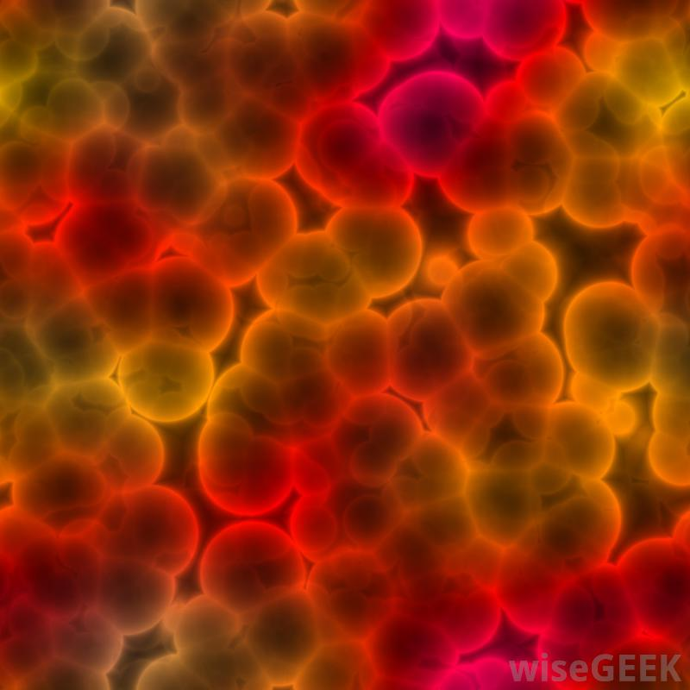

(O2Hb)

**Норма O2Hb = 94 – 97%**

Каждая молекула гемоглобина может связывать до 4-х молекул кислорода. Кроме координационной связи, существующей между полипептидными цепями глобина, Fe++ атом гема располагает еще тремя координационными связями, две из которых соединены двумя азотными атомами порфиринового кольца, а третья, в среде с низким парциальным давлением кислорода, связана с одной молекулой воды.

В среде с высоким парциальным давлением кислорода (артериальная кровь), третья координационная связь соединена с одной молекулой кислорода, причем получается соединение - ***оксигемоглобин***. Путем непрерывного превращения оксигемоглобина в редуцированный гемоглобин и обратно, осуществляется перенос кислорода из легких к тканям.

Связь стабильна, когда молекула гемоглобина связана с 4-мя молекулами кислорода или когда гемоглобин вообще не связан с молекулами кислорода. Состояние очень неустойчиво, когда существует связь с 1 - 3 молекулами кислорода. Т.о. возможность гемоглобина связывать кислород зависит от содержания молекул кислорода в тетрамере гемоглобина. Если молекулы кислорода содержатся, то последующие молекулы кислорода присоединяются легче. Таким образом, для гемоглобина свойственна кинетика кооперативного связывания, благодаря которой он объединяет максимальное количество кислорода в легких и отдает максимальное количество кислорода при тех парциальных давлениях кислорода, которые имеют место в периферических тканях.

Поэтому гемоглобин присутствует в организме в двух видах. Либо лишенный кислорода - дезоксигемоглобин (Hb), либо гемоглобин, связанный с 4-мя молекулами кислорода - оксигемоглобин (HbO2).

В настоящее время наиболее доступным и широко распространенным способом изучения оксигенации крови являются **оксиметрические методы.** Они основаны на различии оптических свойств (спектров поглощения) гемоглобина и оксигемоглобина.

Алый цвет артериальной крови обусловлен тем, что оксигемоглобин достаточно интенсивно поглощает коротковолновые лучи, соответствующие синей части спектра, но пропускает большую часть длинноволновых («красных») лучей. Дезоксигемоглобин более интенсивно поглощает длинноволновые лучи и менее интенсивно — коротковолновые. В связи с этим венозная кровь выглядит темнее и имеет красный цвет с синеватым оттенком.

